江苏省仪征中学2020-2021学年度第二学期高一物理学科导学单
必修3 第十章 静电场中的能量 第2节 电势差
研制人： 姜玉琳 审稿人： 郭云松 授课时间： 5-27
[导学]
一、电势差
1．定义：电场中两点之间 的差值，也叫作 ．U_{AB}＝ ，U_{BA}＝ ，U_{AB}＝－U_{BA}.
2．电势差是 ，有正负，电势差的正负表示电势的 ．U_{AB}>0，表示A点电势比B点电势 ．
3．静电力做功与电势差的关系
W_{AB}＝ 或U_{AB}＝.
二、等势面
1．定义：电场中 的各点构成的面．
2．等势面的特点
(1)在同一个等势面上移动电荷时，静电力 ．
(2)等势面一定跟电场线 ，即跟电场强度的方向 ．
(3)电场线总是由 的等势面指向 的等势面．

[导思]
情境一：
电场中A、B、C、D四点的电势如图所示．
(1)A、C及A、B间的电势差各为多少？哪个较大？
(2)若取D点电势为零，则A、B、C三点的电势各为多少？A、C及A、B间的电势差各为多少？通过以上计算说明电势、电势差各具有什么特点？
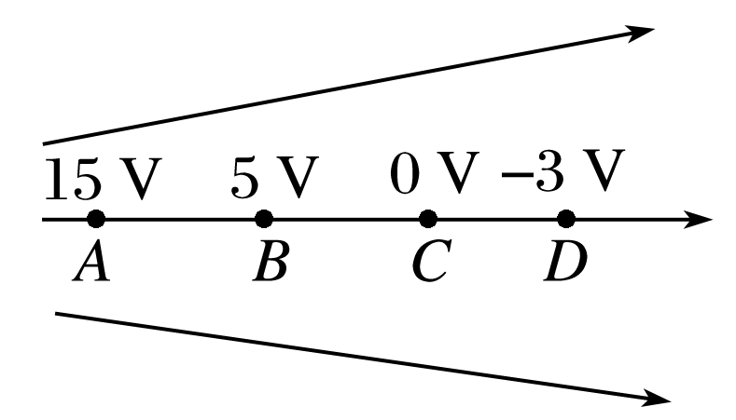

[导思提示]
(1) 如何理解电势能和电势的相对性?
(2) 电势与电势差的区别?

情境二：
空间中P、Q两点处各固定一个点电荷，其中P点处为正电荷，P、Q两点附近电场的等势面分布如图所示，a、b、c、d为电场中的4个点．则( )
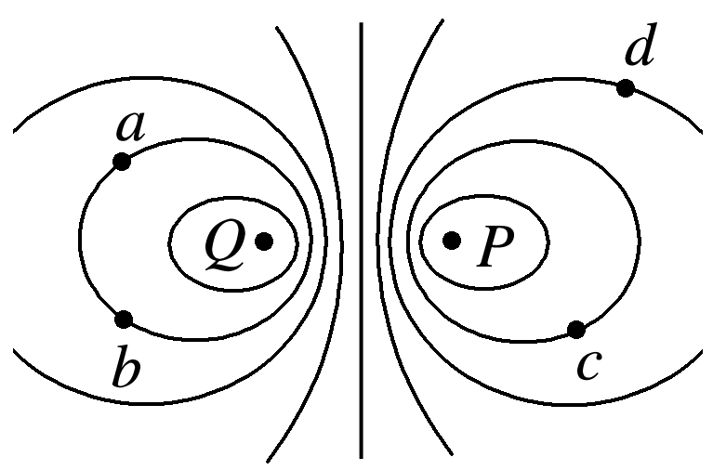
A．P、Q两点处的电荷等量同号
B．a点和b点的电场强度相同
C．c点的电势低于d点的电势
D．负电荷从a到c，电势能减少
[总结提升]
1.在同一等势面运动,静电力不做功,电荷的电势,电势能,电势差如何变化?
2.如何根据等势面判断场强E的方向和大小?
[导练]
例1．学习笔记p22 例2

变式:针对训练1

例2．学习笔记 p22 例3

变式:针对训练2
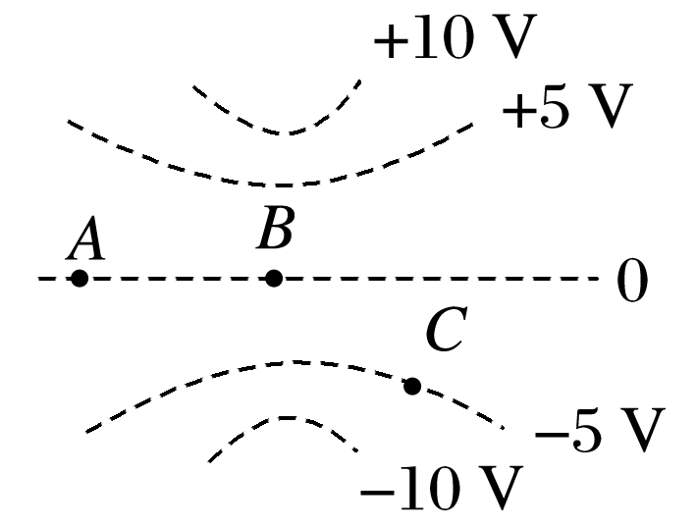
例3．学习笔记 p23 随堂3
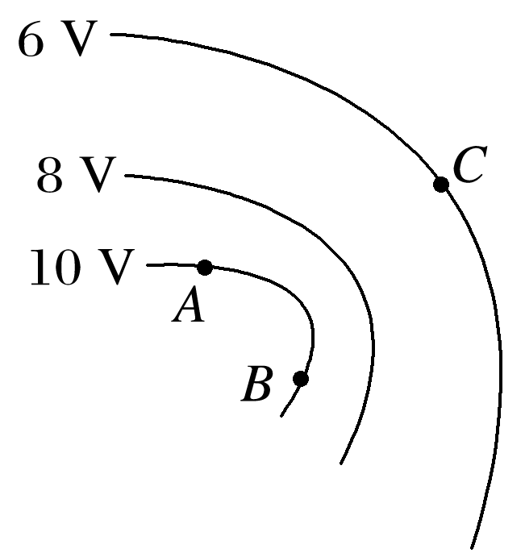
课后作业：
分层p109-110（11※选练）
[导悟]
收获 | 1.
收获 | 2.
收获 | 3.
困惑

